Association Normande des Amis de Saint Jacques
Département de Seine-Maritime

Saint-Pierre-de-Manneville, de la forêt de Roumare au manoir de Villers
Samedi 18 octobre 2025
Par une belle journée d’octobre, nous étions 12 pèlerins au départ de Saint-Pierre-de-Manneville, pour une boucle de 11 km . Nous avons cheminé entre plaine, chemin de halage et chemins forestiers, où nous avons pu admirer les couleurs flamboyantes de l’automne.
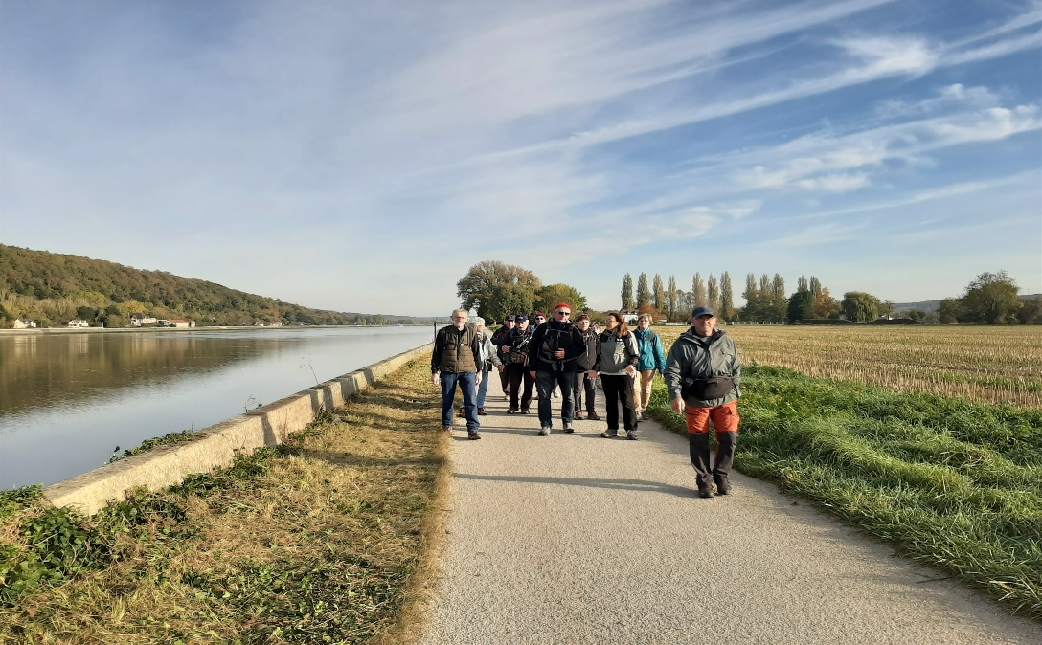
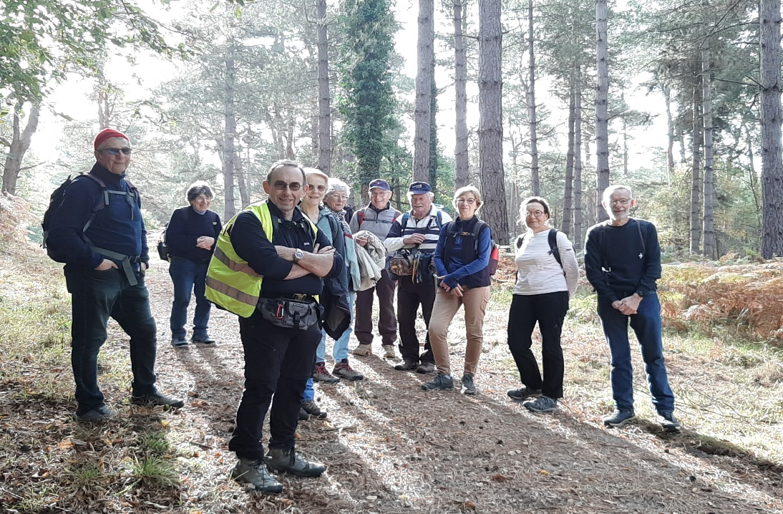
Nicole et Joëlle nous ont rejoints pour le pique-nique et la visite prévue pour l’après-midi.
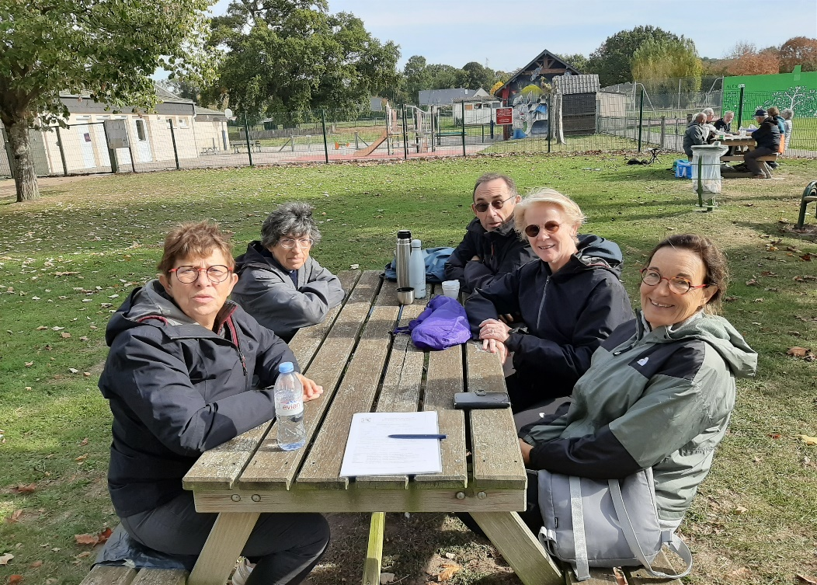
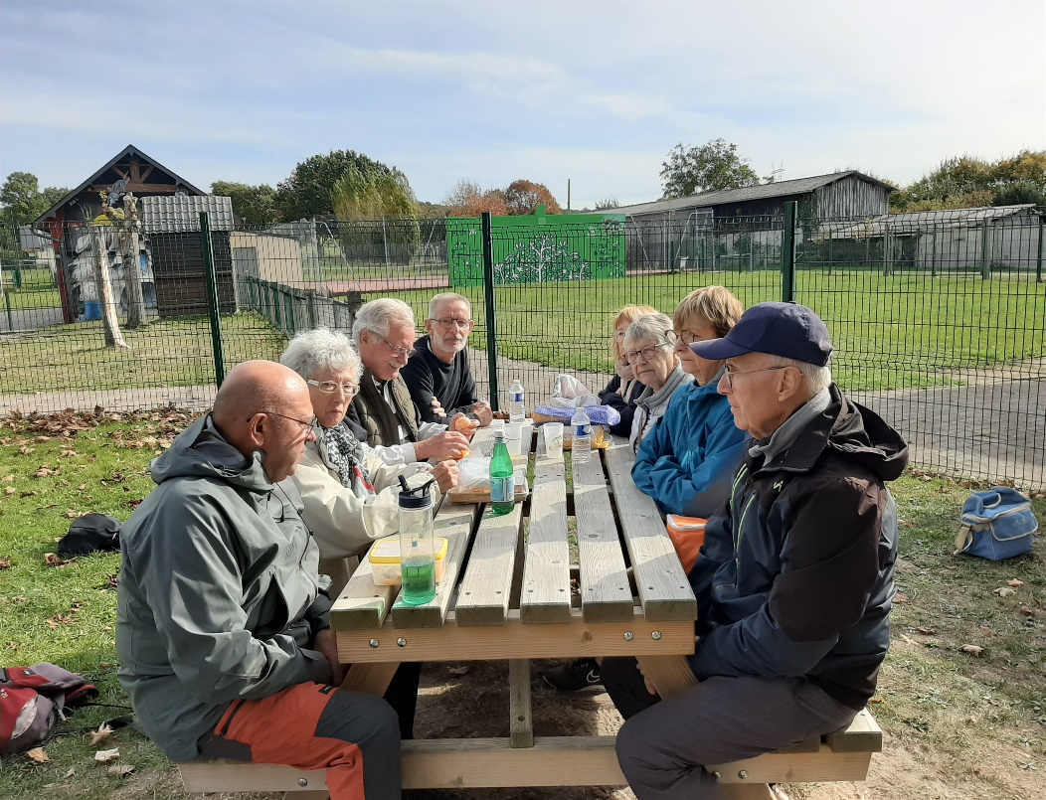

Après cette pause bien méritée, nous avions rendez-vous au manoir de Villers, pour une visite guidée.
Hélène notre guide, nous fit une visite mémorable du manoir, propriété restée dans la même famille depuis 260 ans, la famille Méry de Bellegarde. Cette demeure construite au 16ème siècle fut remaniée aux 19e et 20e siècles. Tableaux, vaisselle, meubles, tout fut occasion d’anecdotes et de détails passionnants.
A la fin de la visite, nous pûmes admirer des pièces de porcelaine peintes à la main par Madame de Bellegarde, propriétaire du manoir.
Le parc est également remarquable, et à cette époque de l’année, était couvert de cyclamens.
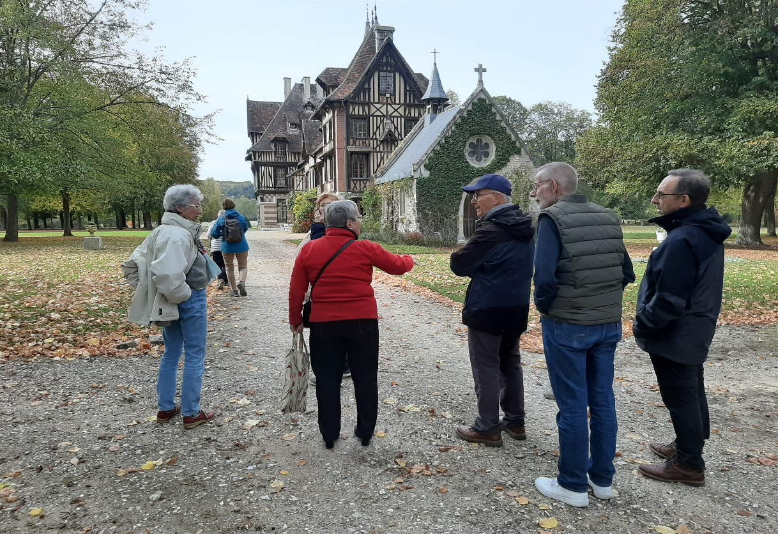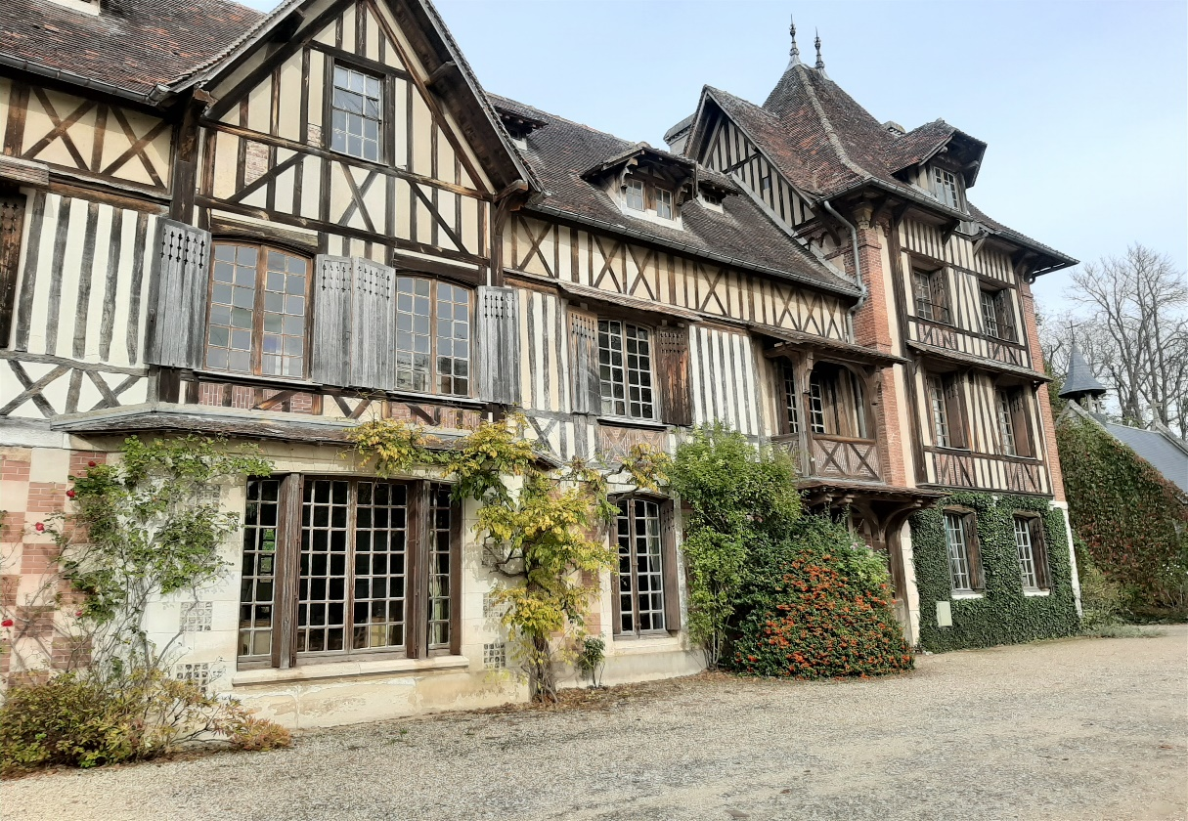

Enfin, après un bon goûter, il fut temps de repartir.
Un grand merci à Hélène pour cette belle découverte !
Les 14, 15 et 16 novembre, le manoir accueillera un marché de Noël : avis aux amateurs !
Chantal

